武 汉 华 夏 理 工 学 院
信 息 工 程 学 院

课程名称： Android应用开发

题 目： | 基于Android的个人理财通的设计与实现
专业班级： | 软件1173
姓 名： | 郑秋
学 号： | 10212817305
授课教师： | 徐曼
成 绩：

年 月 日

Android应用开发考核及评分要求
一、考核要求
根据所学的Android 手机开发的知识，采用AndroidStudio工具开发一个基于Android平台的个人理财通软件，具体要求如下：
- 操作简单方便、界面简洁美观。
- 要求使用Sqlite3数据库进行数据表的创建和数据的增删改查，使用Dao（Data Access Object）公共类来实现创建数据库、数据表以及数据表的增删改查等功能。
- 将开发的过程写成报告，要求内容完整，格式规范，条理清晰。
- APP内容要求：
  - 具有登录界面,登录成功后,进入个人理财通主窗体界面。登录错误时用Toast提示“请输入正确的密码！”第一次登陆不需要输入密码。
  - 登陆以后，进入主窗体，主窗体界面包括：9个功能按钮，单击这些功能按钮，打开相应的Activity。
  - 点击“新增收入”，进入新增收入信息界面，可成功插入收入信息。
  - 点击“收入管理”，进入所有收入信息浏览界面，同时支持删除一条（或多条）收入信息，更新一条收入信息，删除所有收入信息。
  - 点击“新增支出”，进入新增支出信息界面，可成功插入支出信息。
  - 点击“支出管理”，进入所有支出信息浏览界面，同时支持删除一条（或多条）支出信息，更新一条支出信息，删除所有支出信息。
  - “修改密码”模块对登录密码进行设置。
  - 点击“新增便签”，可添加便签。“便签管理”，对便签进行删除操作。
  - 点击“退出”，退出主界面。
二、评分要求
成绩评定：平时成绩40%+考核成绩60%。
作品具体评分标准如下：
- 程序能够在Android4.4以上的平台上运行。 10分
- 程序的界面美观，操作方便。 10分
- 程序功能完善。 30分
- 程序讲解内容正确，答辩问题回答正确。 30分
- 报告内容完整，条理清晰，格式规范。 20分
根据作业难度、工作量、设计中创新性、报告书写规范化、作业运行结果及答辩情况综合评分。

1 设计目的
为了更好更方便地进行个人财务支出收入管理

2 开发环境
开发工具：android studio
开发语言：java xml
数据库管理软件：SQLite 3
操作系统：windows 10

3 需求分析
你是月光族吗？你能说出每月的钱都用到什么地方了吗？为了更好的记录您每月的收入及支出，这里开发了一款基于Android系统的个人理财通软件。通过该软件，用户可以随时随地的记录自己的收入、支出等信息；另外，为了保护自己的隐私，还可以为个人理财通设置密码。

4 概要设计
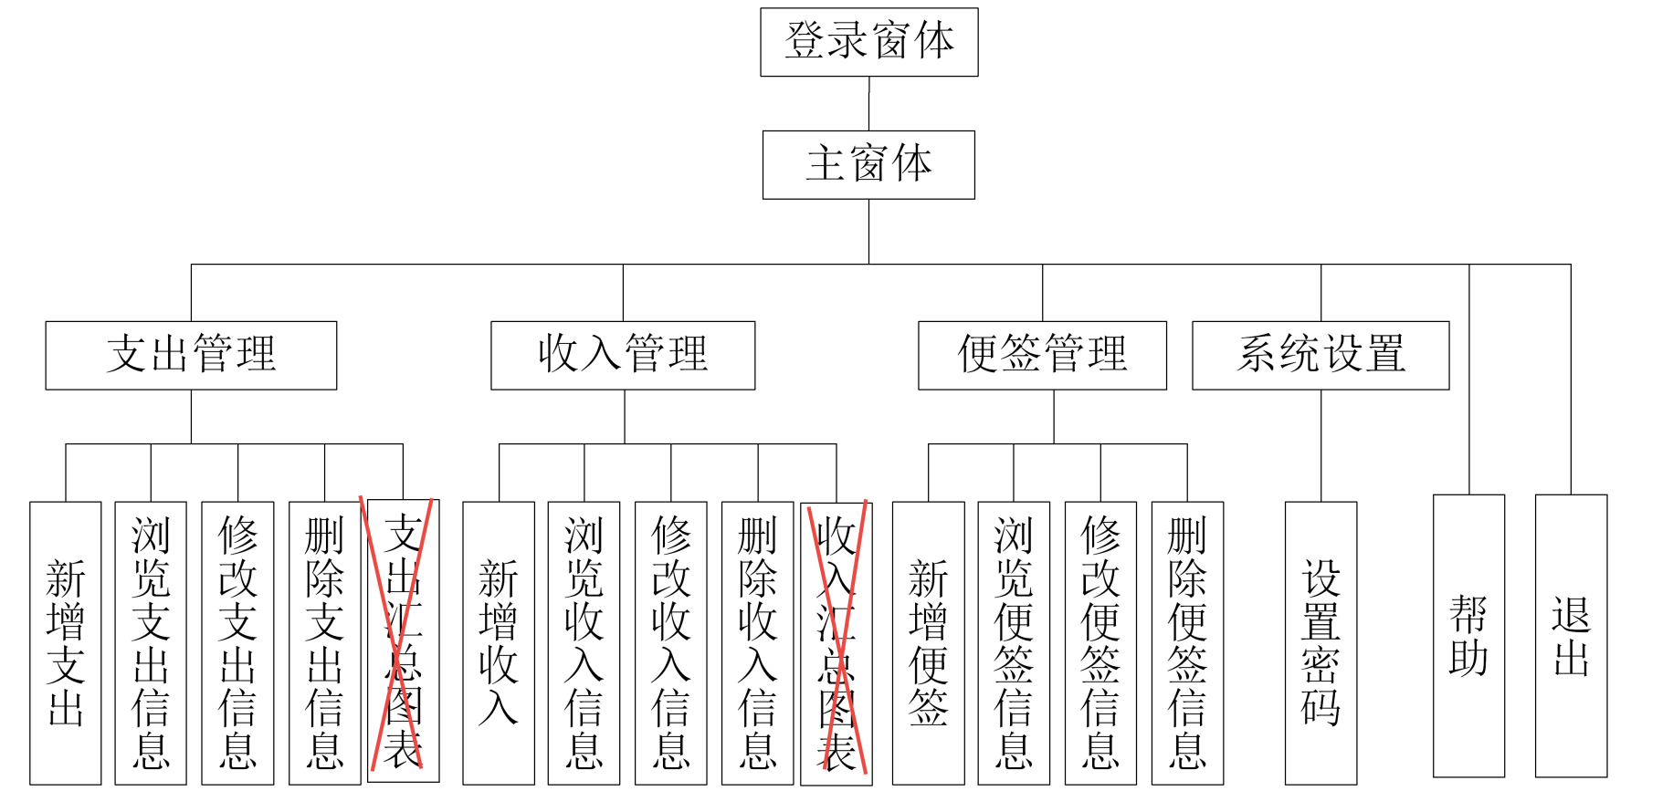
系统功能结构图

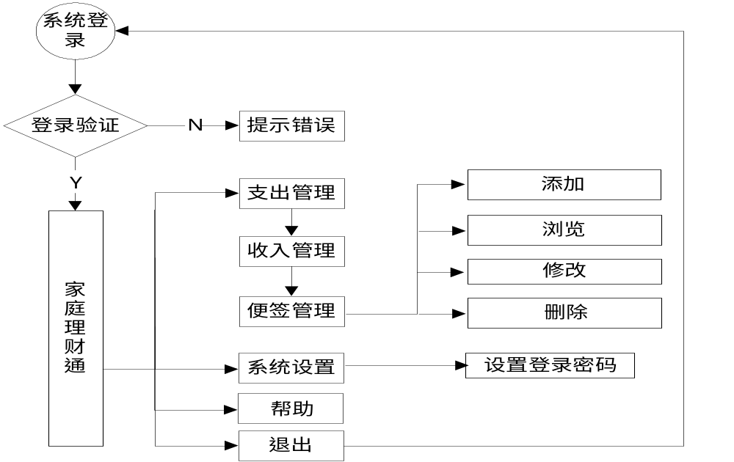
系统流程图

5 数据库设计
5.1创建数据库：private static final String DATABASE_NAME = "db_all_account";
5.2构造函数：public DBOpenHelper(Context context) {super(context, DATABASE_NAME, null, 1);}
5.3数据表设计：
tb_expent（支出信息表）
字 段 名 | 数 据 类 型 | 主 键 否 | 描 述
_id | integer | 是 | 编号
money | text | 否 | 支出金额
time | text | 否 | 支出时间
type | text | 否 | 支出类别
address | text | 否 | 支出地点
mark | text | 否 | 备注
tb_inaccount（收入信息表）
字 段 名 | 数 据 类 型 | 主 键 否 | 描 述
_id | integer | 是 | 编号
money | text | 否 | 收入金额
time | text | 否 | 收入时间
type | text | 否 | 收入类别
handler | text | 否 | 付款方
mark | text | 否 | 备注

tb_flag（便签信息表）
字 段 名 | 数 据 类 型 | 主 键 否 | 描 述
_id | integer | 是 | 编号
flag | text | 否 | 便签内容

5.4数据表的创建
//inaccount表
private static final String TABLE_NAME_INACCOUNT = "tb_inaccount";
private static final String[] INACCOUNT_COLUMNS = {"_id", "money", "time", "type", "handler", "mark"};
private static final String CREATE_TABLE_INACCOUNT = "create table tb_inaccount (_id integer primary key autoincrement, money text,time text,type text,handler text,mark text)";
//expent表
private static final String TABLE_NAME_EXPENT = "tb_expent";
private static final String[] EXPENT_COLUMNS = {"_id", "money", "time", "type", "handler", "mark"};
private static final String CREATE_TABLE_EXPENT = "create table tb_expent (_id integer primary key autoincrement, money text,time text,type text,handler text,mark text)";
//flag表
private static final String TABLE_NAME_FLAG = "tb_flag";
private static final String[] FLAG_COLUMNS = {"_id","content"};
private static final String CREATE_TABLE_FLAG = "create table tb_flag (_id integer primary key autoincrement,content text)";

5.5数据表操作（仅列出inaccount表）
增加：public void insert(DataBean data) {
ContentValues values = new ContentValues();
//将databean里的值保存到表中
values.put(INACCOUNT_COLUMNS[1], data.getStrMoney());
values.put(INACCOUNT_COLUMNS[2], data.getStrTime());
values.put(INACCOUNT_COLUMNS[3], data.getStrType());
values.put(INACCOUNT_COLUMNS[4], data.getStrHandle());
values.put(INACCOUNT_COLUMNS[5], data.getStrMark());
db.insert(TABLE_NAME_INACCOUNT, null, values);
}
删除：public void deleteAll() {
//delete from tb_inaccount;
db.delete(TABLE_NAME_INACCOUNT, null, null);
}
public void deleteOne(String strID) {
//delete from tb_inaccount where _id=?;
db.delete(TABLE_NAME_INACCOUNT, "_id=?", new String[]{strID});
}

更新：public void UpdateOne(String strID, DataBean data) {
ContentValues values = new ContentValues();
values.put(INACCOUNT_COLUMNS[1], data.getStrMoney());
values.put(INACCOUNT_COLUMNS[2], data.getStrTime());
values.put(INACCOUNT_COLUMNS[3], data.getStrType());
values.put(INACCOUNT_COLUMNS[4], data.getStrHandle());
values.put(INACCOUNT_COLUMNS[5], data.getStrMark());
// update tb_inaccount set _id=*, money=*, time=*, type=*, handler=*, mark=* where id=?;
// values要更新的字段及对应的字段的值
db.update(TABLE_NAME_INACCOUNT, values, "_id=?", new String[]{strID});
}
查询：public List<String> queryAll() {
List<String> result = new ArrayList<String>();
String incomeItem = "";
Cursor cursor = db.query(TABLE_NAME_INACCOUNT, INACCOUNT_COLUMNS, null, null, null, null, null);
while (cursor.moveToNext()) {
incomeItem = cursor.getInt(0) + " | " + cursor.getString(3) + "：" +
cursor.getString(1) + "元，" + " " + cursor.getString(2)
+ "，付款方："+cursor.getString(4) + "，备注："+cursor.getString(5);
result.add(incomeItem);
Log.e("345", incomeItem);
}
return result;
}

6 详细设计与实现

因为三个表的操作方法大致相同，所以我举inaccount表的操作来说明：
6.1主界面：
主页面如下：
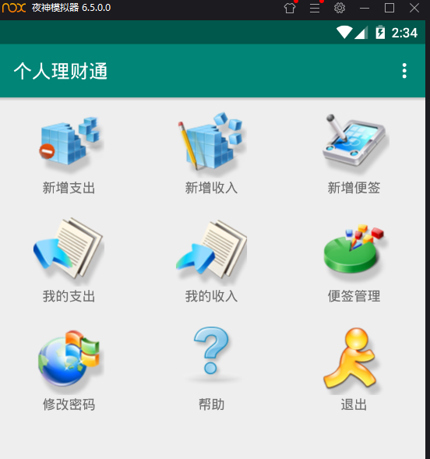
我将所有的包含具体操作的页面写成了fragment形式，然后创建一个总的FragmentActivity来存放这些fragment，当在主界面点击一个功能时，同时执行跳转和传值，将所点击的position通过intent传值给FragmentActivity，再在这个Activity中根据所传来的position调用相应的函数来隐藏不需要的fragment。

6.2新增收入
当在主界面点击新增收入时，会将其所对应的position传值给FragmentActivity，然后通过hide其他fragment来显示inaccount页面。
Inaccount插入页面如下：
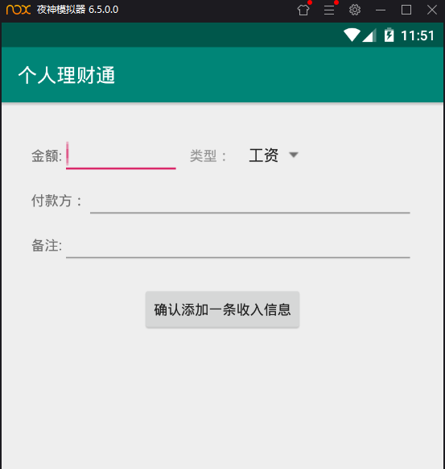
其中有三个EditText控件一个Button控件和spinner控件。
当我们在EditText上输入信息且点击确认按钮后，通过gettext()方法获取到输入的信息，spinner控件通过getItemAtPosition(position)方法来获取到spinner控件所包含的信息，然后将获取到的信息存入到Databean中，最后将Databean里存储的信息数据通过对数据库写入操作insert，写入到表中。
6.3查询收入：
Inaccount查询界面如下：
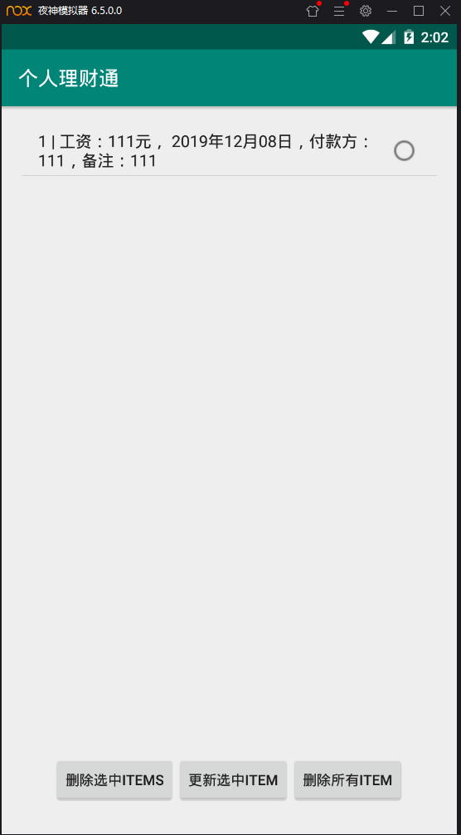
这个界面的结构是一个ListView控件和三个Button控件，通过对listview控件设置setOnItemClickListener方法，将选中的信息赋值给一个字符串变量，再通过split方法将字符串从“|”处分割并截取前面一段，通过这种方式来获取到这条信息的id号，方便底下的删除和更新按钮找到我们所要对其进行操作的数据。
当我们选中一条信息后，再点击删除选中ITEM按钮，就会调用对数据库的DeleteOne()方法，并且使用Onresum()方法刷新整个listview，当我们没有选中任何一条信息时，通getCheckedItemCount()方法来获取到我们选中的数量，再对其进行判断，若小于值1那么则给出提示信息。
Onresum()方法是我们需要重写的，其中我们先调用父类的构造函数，然后清除所有的选中，再对数据库进行查询，此时数据库里的内容已经进行了更新，我们查询出来的就是更新过的信息。

6.4更新收入：
更新界面如下：
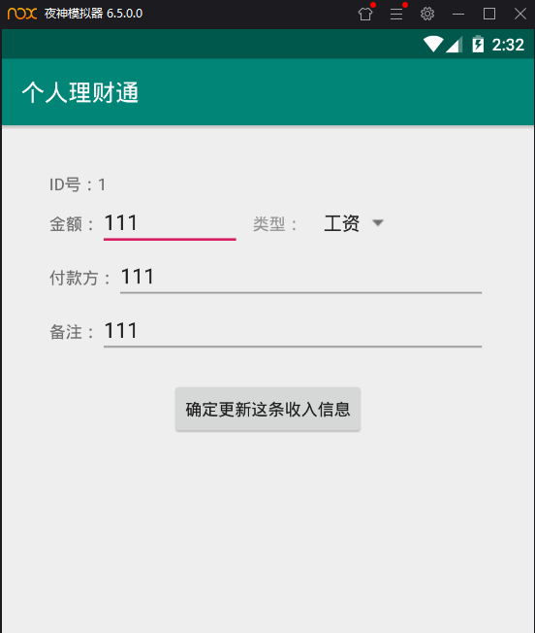
在更新选中按钮中，将获取到的id号通过SharedPreferences存储方法来进行fragment之间的传值，然后再我们点击了更新按钮后，通过intent方法跳转到FragentActivity，再在FragmentActivity中对SharedPreferences传过来的值判断我们所需要show的fragment。在show出了对应的更新页面后，我们通过对DataBean的set访问器，将其中保存的值，写入到所对应的EditText控件中去，点击更新按钮后，写入到数据库，就完成了对某一条信息的更新操作。

6.5密码保护
输入密码界面如下：
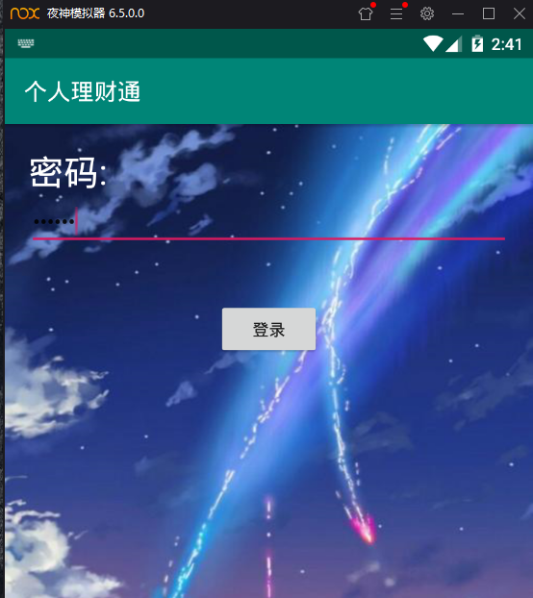
第一次登陆时不需要输入密码，然后通过点击主界面的修改密码后，再次登录就需要输入密码。
通过两个变量来完成这样的操作，password用来存储最后确认的密码，content用来暂存从EditText获取到的字符串，第一次进入登陆页面时，content里面是空的，password里面也是空的，所以直接点登录就可以进入主界面，当点击了修改密码后，通过SharedPreferences存储，将设置的密码存储到文件中，再次回到登录页面时，获取取文件中存储的密码，与content中get到的用户输入的字符串相比较，正确相同就跳转到主界面，不相同则给出提示信息。

7 总结
这次Android程序开发应该是大学目前为止做的最完善最大的一个程序了，因为有非常多的页面要做，所以让我感受到提前构思好整个项目结构非常重要，只有把整个项目结构整理清楚，做起来才能有条不紊，一步一步去完善各个功能。
在开发的过程中也遇到了许多问题，也意识到写Log的好处，可以帮助我更好的判断程序的执行逻辑，还有看报错的能力也有了提升，也尝试看IDE报错解决了一个问题。还很感谢在开发过程中一起探讨问题的同学，团队合作也是十分重要的能力。整个项目做完后，回过头来看真的有一种受益匪浅的感觉，也谢谢老师在平时讲授课程时的细心，让我了解到android开发的各个细枝末节，平时学习到的知识在这个程序中基本上都用了一遍，希望以后能更多学习到有关android开发的知识。

8 参考文献
[1]陈佳.Android移动开发[M].人民邮电出版社

9 附录源代码
package com.example.unit8.Activity;
import android.content.Context;
import android.content.Intent;
import android.content.SharedPreferences;
import android.support.v7.app.AppCompatActivity;
import android.os.Bundle;
import android.util.Log;
import android.view.View;
import android.widget.Button;
import android.widget.EditText;
import android.widget.Toast;
import com.example.unit8.R;
public class LoginActivity extends AppCompatActivity {
private String password;
private String content; //暂存密码，用作比较
private EditText editText;
private Button login;
@Override
protected void onCreate(Bundle savedInstanceState) {
super.onCreate(savedInstanceState);
setContentView(R.layout.activity_login);
editText = findViewById(R.id.password);
login = findViewById(R.id.login);
SharedPreferences sharedPreferences =getSharedPreferences("password", Context.MODE_PRIVATE);
password = sharedPreferences.getString("password","");
}
public void onclic(View view) {
content = editText.getText().toString();
if (password.equals(content)) {
Intent intent = new Intent(this, MainActivity.class);
startActivity(intent);
}
else
Toast.makeText(this, "密码有误！", Toast.LENGTH_SHORT).show();
Log.e("pw",password);
Log.e("pws",content);
}
}
package com.example.unit8.Activity;
import android.content.Intent;
import android.support.v4.app.FragmentManager;
import android.support.v4.app.FragmentTransaction;
import android.support.v7.app.AppCompatActivity;
import android.os.Bundle;
import android.widget.ArrayAdapter;
import com.example.unit8.Dao.DBHelper;
import com.example.unit8.fragment.FlagManageFragment;
import com.example.unit8.R;
import com.example.unit8.fragment.ExpentInsertFragment;
import com.example.unit8.fragment.ExpentQueryFragment;
import com.example.unit8.fragment.ExpentUpdateFragment;
import com.example.unit8.fragment.FlagInsertFragment;
import com.example.unit8.fragment.FlagupdateFragment;
import com.example.unit8.fragment.HelpFragment;
import com.example.unit8.fragment.InaccountInsertFragment;
import com.example.unit8.fragment.InaccountQueryFragment;
import com.example.unit8.fragment.InaccountUpdateFragment;
import com.example.unit8.fragment.UpdatepasswordFragment;
public class MainFragemntActivity extends AppCompatActivity {
//声明fragment
private InaccountInsertFragment inaccountInsertFragment;
private InaccountQueryFragment inaccountQueryFragment;
private InaccountUpdateFragment inaccountUpdateFragment;
private ExpentInsertFragment expentInsertFragment;
private ExpentQueryFragment expentQueryFragment;
private ExpentUpdateFragment expentUpdateFragment;
private FlagInsertFragment flagInsertFragment;
private FlagManageFragment flagManageFragment;
private FlagupdateFragment flagupdateFragment;
private UpdatepasswordFragment updatepasswordFragment;
private HelpFragment helpFragment;
private FragmentManager fm;
private DBHelper helper;
private ArrayAdapter<String>fileList;
private Intent intent;
private int item;//存储intent传过来的值
private boolean inaccountupdate;//储存收入查询页面传过来的值，用于跳转到更新页面
private boolean expentupdata;
private boolean flagupdate;
private boolean flagquery;
@Override
protected void onCreate(Bundle savedInstanceState) {
super.onCreate(savedInstanceState);
setContentView(R.layout.activity_main_fragment);
//创建DBhelper
helper= new DBHelper(this);
//创建fragment对象
inaccountInsertFragment = new InaccountInsertFragment();
inaccountQueryFragment =new InaccountQueryFragment();
inaccountUpdateFragment=new InaccountUpdateFragment();
expentInsertFragment =new ExpentInsertFragment();
expentQueryFragment =new ExpentQueryFragment();
expentUpdateFragment =new ExpentUpdateFragment();
flagInsertFragment=new FlagInsertFragment();
flagManageFragment=new FlagManageFragment();
flagupdateFragment=new FlagupdateFragment();
updatepasswordFragment=new UpdatepasswordFragment();
helpFragment=new HelpFragment();
//创建fragmentManager
fm=getSupportFragmentManager();
FragmentTransaction ft=fm.beginTransaction();
//添加fragments
ft.add(R.id.f1Framents,inaccountInsertFragment);
ft.add(R.id.f1Framents, inaccountQueryFragment);
ft.add(R.id.f1Framents,inaccountUpdateFragment);
ft.add(R.id.f1Framents,expentInsertFragment);
ft.add(R.id.f1Framents,expentQueryFragment);
ft.add(R.id.f1Framents,expentUpdateFragment);
ft.add(R.id.f1Framents,flagInsertFragment);
ft.add(R.id.f1Framents,flagManageFragment);
ft.add(R.id.f1Framents,flagupdateFragment);
ft.add(R.id.f1Framents,helpFragment);
ft.add(R.id.f1Framents,updatepasswordFragment);
hideAllFragment();
ft.commit();
intent=getIntent();
item=intent.getExtras().getInt("item");
switch (item){
case 0:Expentadd();break;
case 1:databaseAdd();break;
case 2:FlagInsert();break;
case 3:ExpentQuery();break;
case 4:databasemanage();break;
case 5:FlagManage();{};break;
case 6:updatepw();{};break;
case 7:help();{};break;
case 8:exit();{};break;
}
inaccountupdate=intent.getExtras().getBoolean("ToUpdateFragment") ;
if(inaccountupdate){Inaccountupdate();}
expentupdata=intent.getExtras().getBoolean("ToexUpdateFragment") ;
if(expentupdata){Expentupdata();}
flagupdate=intent.getExtras().getBoolean("ToFlagUpdateFragment");
if(flagupdate){FlagUpDate();}
flagquery=intent.getExtras().getBoolean("ToQueryFlagFragment");
if(flagquery){FlagManage();}
}
public void exit(){
Intent intent=new Intent(this,LoginActivity.class);
startActivity(intent);
}
public void help(){
hideAllFragment();
FragmentTransaction ft=fm.beginTransaction();
ft.show(helpFragment);
ft.commit();
}
public void databaseAdd(){
hideAllFragment();
FragmentTransaction ft=fm.beginTransaction();
ft.show(inaccountInsertFragment);//显示insertfragment
ft.commit();
}
public void databasemanage(){
hideAllFragment();
FragmentTransaction ft=fm.beginTransaction();
ft.show(inaccountQueryFragment);//显示queryfragment
ft.commit();
}
public void Inaccountupdate(){
hideAllFragment();
FragmentTransaction ft=fm.beginTransaction();
ft.show(inaccountUpdateFragment);
ft.commit();
}
public void Expentadd(){
hideAllFragment();
FragmentTransaction ft=fm.beginTransaction();
ft.show(expentInsertFragment);
ft.commit();
}
public void ExpentQuery(){
hideAllFragment();
FragmentTransaction ft=fm.beginTransaction();
ft.show(expentQueryFragment);
ft.commit();
}
public void Expentupdata(){
hideAllFragment();
FragmentTransaction ft=fm.beginTransaction();
ft.show(expentUpdateFragment);
ft.commit();
}
public void FlagInsert(){
hideAllFragment();
FragmentTransaction ft=fm.beginTransaction();
ft.show(flagInsertFragment);
ft.commit();
}
public void FlagManage(){
hideAllFragment();
FragmentTransaction ft=fm.beginTransaction();
ft.show(flagManageFragment);
ft.commit();
}
public void FlagUpDate(){
hideAllFragment();
FragmentTransaction ft=fm.beginTransaction();
ft.show(flagupdateFragment);
ft.commit();
}
public void updatepw(){
hideAllFragment();
FragmentTransaction ft=fm.beginTransaction();
ft.show(updatepasswordFragment);
ft.commit();
}
private void hideAllFragment() {
FragmentTransaction ft = fm.beginTransaction();
ft.hide(inaccountInsertFragment);
ft.hide(inaccountQueryFragment);
ft.hide(inaccountUpdateFragment);
ft.hide(expentQueryFragment);
ft.hide(expentInsertFragment);
ft.hide(expentUpdateFragment);
ft.hide(flagInsertFragment);
ft.hide(flagManageFragment);
ft.hide(flagupdateFragment);
ft.hide(helpFragment);
ft.hide(updatepasswordFragment);
ft.commit();
}
}
package com.example.unit8.fragment;
import android.os.Bundle;
import android.support.annotation.NonNull;
import android.support.annotation.Nullable;
import android.support.v4.app.Fragment;
import android.util.Log;
import android.view.LayoutInflater;
import android.view.View;
import android.view.ViewGroup;
import android.widget.AdapterView;
import android.widget.Button;
import android.widget.EditText;
import android.widget.Spinner;
import android.widget.Toast;
import com.example.unit8.Dao.DBHelper;
import com.example.unit8.Bean.DataBean;
import com.example.unit8.R;
import java.text.SimpleDateFormat;
import java.util.Date;
/**
* A simple {@link Fragment} subclass.
*/
public class InaccountInsertFragment extends Fragment {
//声明
private Button btnCommit;
private EditText etMoney,etHandler,etMark;
private String strMoney,strTime,strType,strHandler,strMark;
private Spinner spinnerType;
private DBHelper helper;
public InaccountInsertFragment() {
// Required empty public constructor
}
@Override
public View onCreateView(LayoutInflater inflater, ViewGroup container,
Bundle savedInstanceState) {
// Inflate the layout for this fragment
return inflater.inflate(R.layout.inaccount_insert_fragment, container, false);
}
@Override
public void onViewCreated(@NonNull View view, @Nullable Bundle savedInstanceState) {
super.onViewCreated(view, savedInstanceState);
//绑定控件
btnCommit =view.findViewById(R.id.commitBtn);
etHandler=view.findViewById(R.id.et_handler);
etMark=view.findViewById(R.id.et_mark);
etMoney=view.findViewById(R.id.et_money);
spinnerType=view.findViewById(R.id.spinner_type);
helper=new DBHelper(view.getContext());
//spinnerType点击选择事件
spinnerType.setOnItemSelectedListener(new AdapterView.OnItemSelectedListener() {
@Override
public void onItemSelected(AdapterView<?> parent, View view, int position, long id) {
strType=parent.getItemAtPosition(position).toString();//将获取到的点击信息赋值给strType
}
@Override
public void onNothingSelected(AdapterView<?> parent) {
}
});
btnCommit.setOnClickListener(new View.OnClickListener() {
@Override
public void onClick(View v) {
//从界面获取参数
strMoney=etMoney.getText().toString();
strHandler=etHandler.getText().toString();
strMark=etMark.getText().toString();
//获取时间
SimpleDateFormat simpleDateFormat=new SimpleDateFormat("yyyy年MM月dd日");
Date date=new Date(System.currentTimeMillis());
strTime=simpleDateFormat.format(date);//将时间赋值给strTime
//创建数据结构DataBean的对象db
DataBean db=new DataBean();
//使用读写访问器获取到数据结构中的内容
db.setStrMoney(strMoney);
db.setStrTime(strTime);
db.setStrType(strType);
db.setStrHandle(strHandler);
db.setStrMark(strMark);
if(strMoney.equals(""))
Toast.makeText(getActivity(), "信息不能为空", Toast.LENGTH_SHORT).show();
else {
Toast.makeText(getActivity(), "已成功插入一条信息", Toast.LENGTH_SHORT).show();
//把datebean中的数据插入数据库
helper.insert(db);
//打印日志
Log.e("DataBean.getStrMoney", db.getStrMoney());
Log.e("DataBean.getStrTime", db.getStrTime());
Log.e("DataBean.getStrType", db.getStrType());
Log.e("DataBean.getStrHandler", db.getStrHandle());
Log.e("DataBean.getStrMark", db.getStrMark());
}
}
});
}
}
package com.example.unit8.fragment;
import android.content.Intent;
import android.content.SharedPreferences;
import android.os.Bundle;
import android.support.annotation.NonNull;
import android.support.annotation.Nullable;
import android.support.v4.app.Fragment;
import android.view.LayoutInflater;
import android.view.View;
import android.view.ViewGroup;
import android.widget.AdapterView;
import android.widget.ArrayAdapter;
import android.widget.Button;
import android.widget.ListView;
import android.widget.Toast;
import com.example.unit8.Dao.DBHelper;
import com.example.unit8.Activity.MainFragemntActivity;
import com.example.unit8.R;
import static android.content.Context.MODE_PRIVATE;
public class InaccountQueryFragment extends Fragment {
private ArrayAdapter<String>fileList;
private ListView listView;
private String strCheckedID;
private Button btnDeleteitmes,btnUpdateitem,btnDeletall;
private DBHelper helper;
public InaccountQueryFragment() {
}
@Override
public View onCreateView(LayoutInflater inflater, ViewGroup container,
Bundle savedInstanceState) {
return inflater.inflate(R.layout.inaccount_query_fragment, container, false);
}
@Override
public void onViewCreated(@NonNull View view, @Nullable Bundle savedInstanceState) {
super.onViewCreated(view, savedInstanceState);
helper = new DBHelper(getActivity());
btnDeleteitmes=view.findViewById(R.id.delete_items);
btnUpdateitem = view.findViewById(R.id.update_item);
btnDeletall=view.findViewById(R.id.deletall);
listView=view.findViewById(R.id.lv_query_all);
listView.setOnItemClickListener(new AdapterView.OnItemClickListener() {
@Override
public void onItemClick(AdapterView<?> parent, View view, int position, long id) {
String stritem=parent.getItemAtPosition(position).toString();//选中信息
strCheckedID = stritem.split("\\|")[0].trim();//从|处分割信息，将id赋值给strCheckedID
}
});
btnDeletall.setOnClickListener(new View.OnClickListener() {
@Override
public void onClick(View v) {
helper.deleteAll();
onResume();
}
});
btnDeleteitmes.setOnClickListener(new View.OnClickListener() {
@Override
public void onClick(View v) {
int iCheckedCount=listView.getCheckedItemCount();//获选信息的数量
//如果没有选中任何一条则给出提示
if(iCheckedCount<1){
Toast.makeText(getActivity(), "请选择一条收入信息", Toast.LENGTH_SHORT).show();
return;
}
helper.deleteOne(strCheckedID);//删除一条信息
onResume();//刷新
}
});
btnUpdateitem.setOnClickListener(new View.OnClickListener() {
@Override
public void onClick(View v) {
int iCheckedCount = listView.getCheckedItemCount();
//如果没有选中任何一条则给出提示
if (iCheckedCount < 1) {
Toast.makeText(getActivity(), "请选择一条收入信息", Toast.LENGTH_SHORT).show();
return;
}
// 获得SharedPreferences对象，用来进行Fragment之间的传值
SharedPreferences sp = getActivity().getSharedPreferences("ChooseItem", MODE_PRIVATE);
// 获得Editor对象
SharedPreferences.Editor editor = sp.edit();
// 保存选择的ID，便于将ID传给updateFragment
editor.putString("UpdateId", strCheckedID);
// 提交保存
editor.commit();
/*
这里是要跳到UpdateFragment界面上去，但先跳到Activity里面
再在Activity里面判断界面传值，跳转到UpdateFragment
*/
Intent intent = new Intent(getActivity(), MainFragemntActivity.class);
intent.putExtra("ToUpdateFragment", true);
startActivity(intent);
}
});
}
@Override
public void onResume() {
super.onResume();
listView.clearChoices();//清除选中状态
fileList=new ArrayAdapter<String>(getActivity(),android.R.layout.simple_list_item_single_choice, helper.queryAll());//查询数据库，并将值传给适配器
listView.setChoiceMode(ListView.CHOICE_MODE_SINGLE);//设置选择模块
listView.setAdapter(fileList);//设置适配器
}
}

package com.example.unit8.fragment;
import android.content.Context;
import android.content.SharedPreferences;
import android.content.res.Resources;
import android.os.Bundle;
import android.support.annotation.Nullable;
import android.support.v4.app.Fragment;
import android.view.LayoutInflater;
import android.view.View;
import android.view.ViewGroup;
import android.widget.AdapterView;
import android.widget.Button;
import android.widget.EditText;
import android.widget.Spinner;
import android.widget.TextView;
import android.widget.Toast;
import com.example.unit8.Dao.DBHelper;
import com.example.unit8.Bean.DataBean;
import com.example.unit8.R;
import java.text.SimpleDateFormat;
import java.util.Date;
/**
* A simple {@link Fragment} subclass.
*/
public class InaccountUpdateFragment extends Fragment {
private TextView tvID;
private EditText etMoney, etHandler, etMark;
private Spinner spinnerType;
private String strMoney, strTime, strType, strHandler, strMark;
private Button btnCommit;
private String strID;
private DBHelper helper;
public InaccountUpdateFragment() {
// Required empty public constructor
}
@Override
public View onCreateView(LayoutInflater inflater, ViewGroup container,
Bundle savedInstanceState) {
// Inflate the layout for this fragment
return inflater.inflate(R.layout.inaccount_update_fragment, container, false);
}
@Override
public void onViewCreated(View view, @Nullable Bundle savedInstanceState) {
super.onViewCreated(view, savedInstanceState);
helper = new DBHelper(view.getContext());
etMoney = view.findViewById(R.id.et_money);
spinnerType = view.findViewById(R.id.spinner_type);
etHandler = view.findViewById(R.id.et_handler);
etMark = view.findViewById(R.id.et_mark);
btnCommit = view.findViewById(R.id.commitUpdateBtn);
tvID = view.findViewById(R.id.tvID);
// 获得SharedPreferences对象，里面存的是id
SharedPreferences sp = getActivity().getSharedPreferences("ChooseItem", Context.MODE_PRIVATE);
// 通过键值对读取保存的内容
strID = sp.getString("UpdateId", "admin");
DataBean data = helper.queryOne(strID);
tvID.setText("ID号：" + data.get_id());
etMoney.setText(data.getStrMoney());
etHandler.setText(data.getStrHandle());
etMark.setText(data.getStrMark());
Resources res = getResources();//获取资源
String[] spinnerArray = res.getStringArray(R.array.intype);//创建数组保存res中的spinner array
for (int i = 0; i < spinnerArray.length; i++) { //遍历数组，将其中与数据结构中的strtype相同的item赋值给spinnertype
if (spinnerArray[i].equals(data.getStrType())) {
spinnerType.setSelection(i);
}
}
spinnerType.setOnItemSelectedListener(new AdapterView.OnItemSelectedListener() {
@Override
public void onItemSelected(AdapterView<?> parent, View view, int position, long id) {
strType = parent.getItemAtPosition(position).toString();
}
@Override
public void onNothingSelected(AdapterView<?> parent) {
}
});
btnCommit.setOnClickListener(new View.OnClickListener() {
@Override
public void onClick(View v) {
// 从界面获取填写内容
strMoney = etMoney.getText().toString();
strHandler = etHandler.getText().toString();
strMark = etMark.getText().toString();
// 获取当前时间
SimpleDateFormat simpleDateFormat = new SimpleDateFormat("yyyy年MM月dd日 HH:mm:ss");
Date date = new Date(System.currentTimeMillis());
strTime = simpleDateFormat.format(date);
// 存放数据到DataBean对象
DataBean data = new DataBean();
data.setStrMoney(strMoney);
data.setStrTime(strTime);
data.setStrType(strType);
data.setStrHandle(strHandler);
data.setStrMark(strMark);
// 把DataBean对象插入数据库
helper.UpdateOne(strID, data);
Toast.makeText(getActivity(), "您已更新一条收入信息", Toast.LENGTH_SHORT).show();
}
});
}
}

大作业题目 | 基于Android的个人理财通的设计与实现
大作业学生答辩或质疑记录：
登录功能的实现：
通过两个变量来完成这样的操作，password用来存储最后确认的密码，content用来暂存从EditText获取到的字符串，第一次进入登陆页面时，content里面是空的，password里面也是空的，所以直接点登录就可以进入主界面，当点击了修改密码后，通过SharedPreferences存储，将设置的密码存储到文件中，再次回到登录页面时，获取取文件中存储的密码，与content中get到的用户输入的字符串相比较，正确相同就跳转到主界面，不相同则给出提示信息。

更新页面如何获取到ID:
在查询页面中通过splite方法分割选中信息，获取到id号，再通过SharedPreferences存储将id号传值给更新页面。

主界面如何判断跳转界面：
通过intent传值将position传到MainFragment页面，再用switch结构调用相应的函数。
评 分 依 据 |  | 分 值 | 评分成绩
1．答辩问题回答正确。 |  | 20 分
2．程序能够在Android4.4以上的平台上运行 |  | 10 分
3．程序的界面美观，操作方便 |  | 10分
4．程序功能完善。 |  | 30分
5．报告结构完整，内容详细，条理清晰，格式规范。 |  | 30分
总 分 |  | 100分
指导老师签字：

年 月 日

